 | TP Traitement de données  Contrôleur de clavier matriciel
STI2D - SIN | CI4 : Gestion de l'information / Structures matérielles et logicielles associées au traitement de l'information
Problématique : Comment encoder un clavier multiplexé afin qu’il restitue un code simple pour chaque touche appuyée ?
Développement de la problématique : Il s’agit par cette activité de programmer un contrôleur de clavier afin que l’impulsion sur une touche restitue le numéro de la touche.
Durée du TP : 3 heures.

1/ Alimenter la maquette et avant mise sous tension, appeler le professeur pour vérification.
Remarque : la maquette peut être alimentée par un bloc secteur de 9V ou par une alimentation stabilisée réglée à 9V.
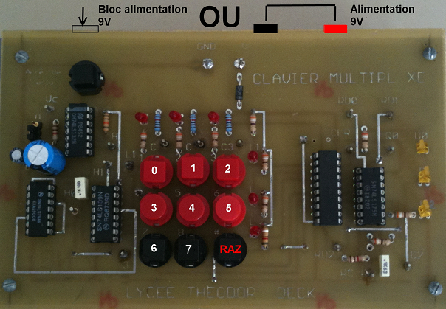
2/ Analyser le comportement de l’ensemble Clavier+Contrôleur. A quel moment le code de sortie change-t-il ?
3/ Que se passe-t-il lors du relâchement de la touche ? Que peut-on en conclure ?
4/ Le code de sortie doit correspondre au numéro de la touche. Justifier le fait que seuls 3 bits suffisent pour coder les 8 touches
5/ Dans le tableau ci-dessous donner les états logiques de D0, D1 et D2 répondant aux critères de fonctionnement. LED éteinte : 0 LED allumée : 1
Numéro de touche | D2 | D1 | D0
0
1
2
3
4
5
6
7

6/ Modifier le cavalier JP1 pour faire en sorte que le clignotement des LED L1, L2 et L3 se fasse de manière lente ?
Pour chacune des touches, compléter les combinaisons L1, L2, L3, C1, C2, C3, D0, D1, D2
Touche | C1 | C2 | C3 | L1 | L2 | L3 | D2 | D1 | D0
Pas de touche |  |  |  | X | X | X
0
1
2
3
4
5
6
7
Attention, une LED allumée (L1, L2, L3, C1, C2, C3) correspond à un niveau logique 0. Pour D0 à D2 une led allumée correspond à un niveau logique 1.
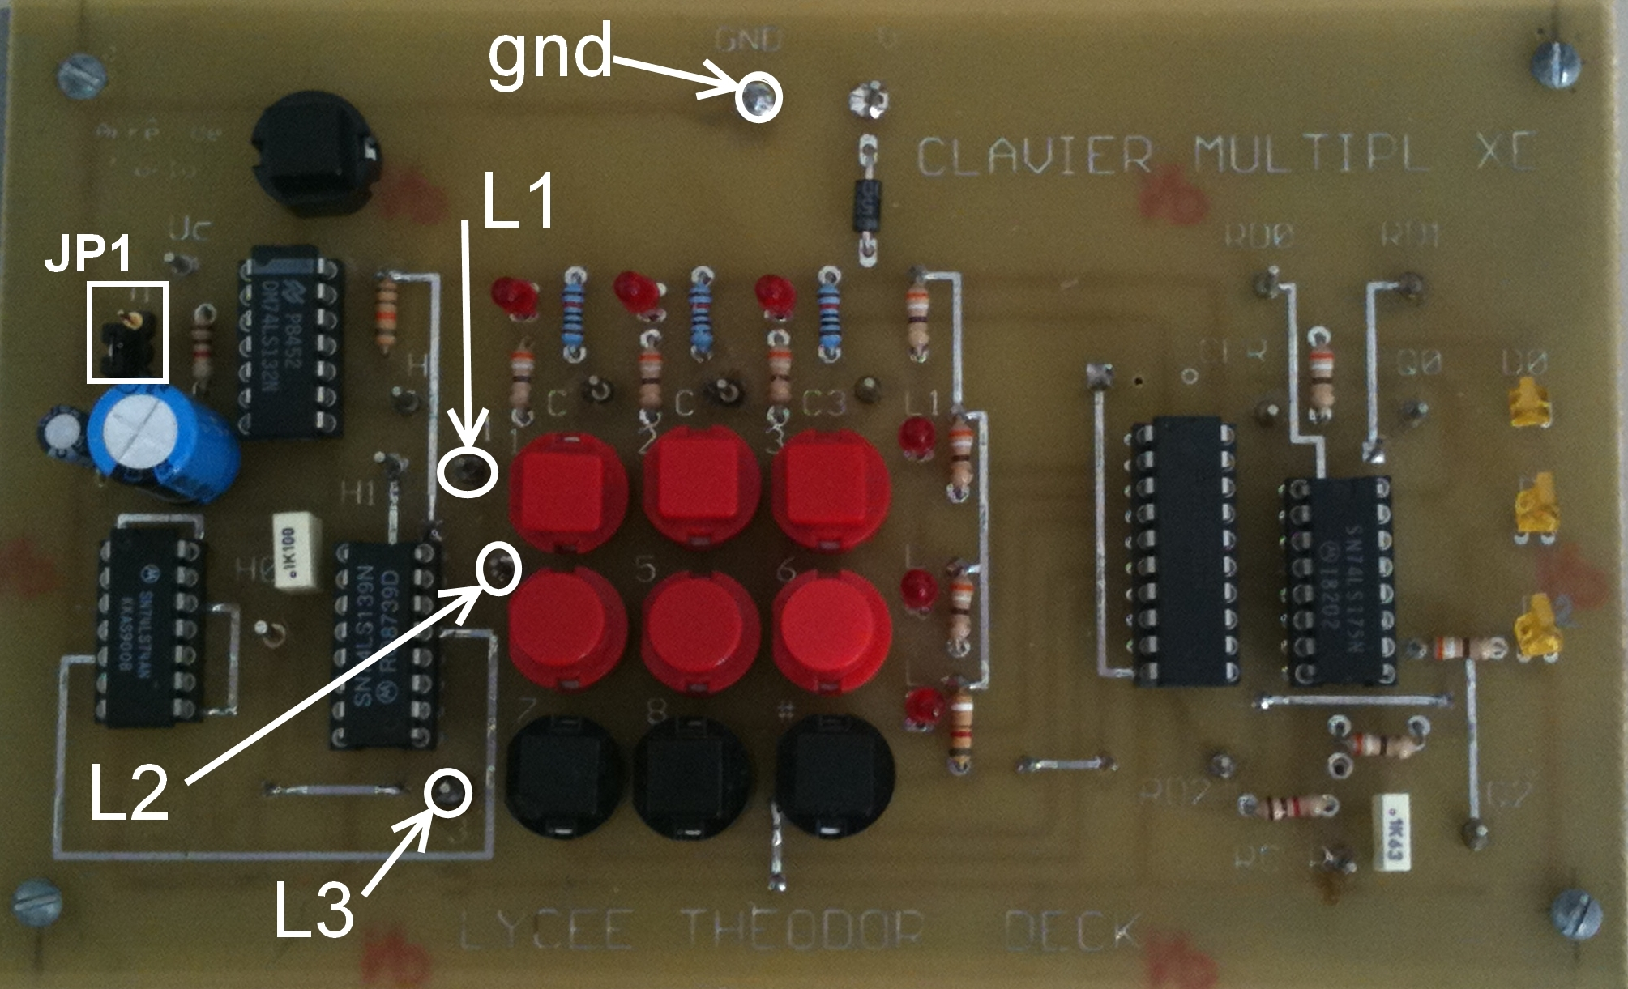7/ A partir de quel moment sait-on qu’une touche est appuyée ?
8/ Le signal TOUCH doit être au niveau logique 1 lorsqu’une seule touche est appuyée. Ce signal permet d’informer le contrôleur de clavier qu’il doit décrypter les signaux C1 à C3 et L1 à L3 pour générer le code de sortie. Donner l’équation de TOUCH?

9/ Encadrer sur le schéma structurel le contrôleur de clavier.
10/ A partir des réponses à la question 6, donner les équations de D0, D1 et D2
D 0 =
D1 =
D2 =
11/ A l'aide du logiciel WINCUPL ou PROTEL DXP, éditer le fichier CLAV_MUX.PDS et compléter les lignes d'équations relatives à D0, D1, et D2 ainsi que TOUCH .
Il est conseillé de respecter les consignes syntaxiques ci-dessous.
12/ Compiler le fichier, puis, avec l’aide du professeur, transférer le résultat dasn le circuit PLD et vérifier que le fonctionnement est conforme au cahier des charges.

SYNTAXE D'UN PROGRAMME WINCUPL
Opérateurs :
NON : défini par le caractère !
ET : défini par le caractère &
OU : défini par le caractère #
XOR : $
Affectation d'une variable combinatoire : =
Structure :
Un programme WINCUPL comporte toujours :
• une zone de déclaration
• une zone de définition des signaux
• une zone d'équation
•la zone de simulation est optionnelle
Equations :
Les signaux de sortie doivent être définis à l'état bas en raison de la complémentation en sortie du circuit PLD.

Fichier PLD vierge

Name clav_mux ;
PartNo 00 ;
Date 31/10/2011 ;
Revision 01 ;
Designer Engineer ;
Company Lycee DECK – GUEBWILLER ;
Assembly None ;
Location ;
Device g16V8a ;

/* *************** INPUT PINS *********************/
PIN 2 =L1 ; /* */
PIN 3 =L2 ; /* */
PIN 4 =L3 ; /* */
PIN 5 =C3 ; /* */
PIN 6 =C2 ; /* */
PIN 7 =C1 ; /* */
PIN 8 =S9 ; /* */

/* *************** OUTPUT PINS *********************/
PIN 13 =D2 ; /* */
PIN 14 =D1 ; /* */
PIN 15 =D0 ; /* */
PIN 16 =TOUCH ; /* */
PIN 17 =RST ; /* */
/* *************** POWER PINS *********************/
PIN 20 =VCC ; /* power */
PIN 10 =GND ; /* power */
/*EQUATION */
!D0=!( à completer );
!D1=!( à completer );
!D2=!( à completer );
!TOUCH=!( à compléter );
!RST=!S9;

